Creación de una página que inicie sesión en laravel

lo primero, es crear el proyecto

laravel new proyecto

Después, enciende los servidores con xampp
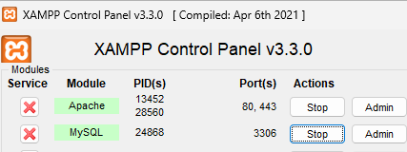

Una vez los servidores estén encendidos, usa el comando de encender el servidor para el proyecto

php artisan serve

Ahora, hay que instalar un paquete, con el que haremos scaffolding

composer require laravel/ui

Procedemos entonces a abrir el proyecto desde el powershell con Vscode

code .

Ya que el proyecto se abrió correctamente, instala el andamiaje con con bootstrap

php artisan ui bootstrap --auth

Te dice lo que se nota en la foto, corre individualmente cada uno de los comandos
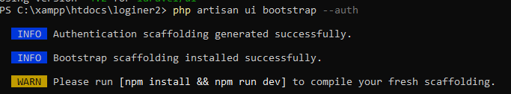

npm install && npm run dev

Esto hará que tengas que dejar esta ventana abierta, ve y abre otra con la ubicación de tu proyecto
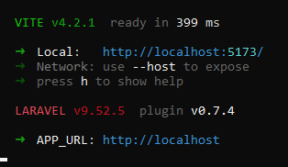

Hasta ahí todo bien, ya funciona, sin embargo, aún no tiene ninguna base de datos asociada, sin esta no podemos guardar ningún dato de registro ni hacer la autenticación

Entonces, creamos la base de datos, le pondremos loginer2
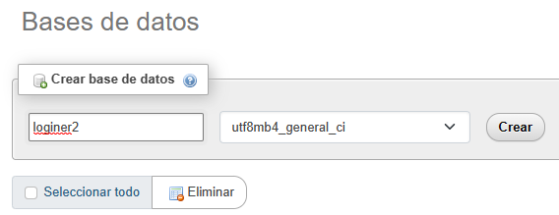

Listo, vamos entonces al archivo .env, en este archivo haremos la asignación de la base de datos
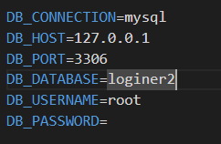

Como modificamos el archivo .env, hay que resetear el servidor. Al resetear el servidor, la conexión estará realizada, para comprobarlo, usa el comando:

php artisan migrate
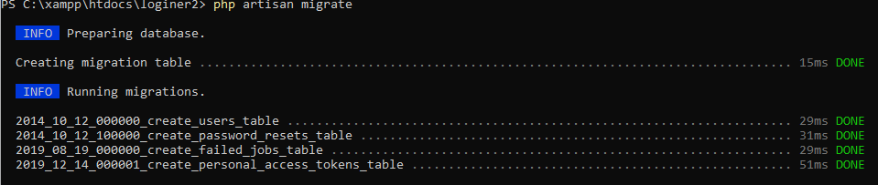
Observa como se crean las columnas, esto significa que la conexión fue exitosa, puedes ir a la base de datos y confirmar el procedimiento que acabas de realizar.
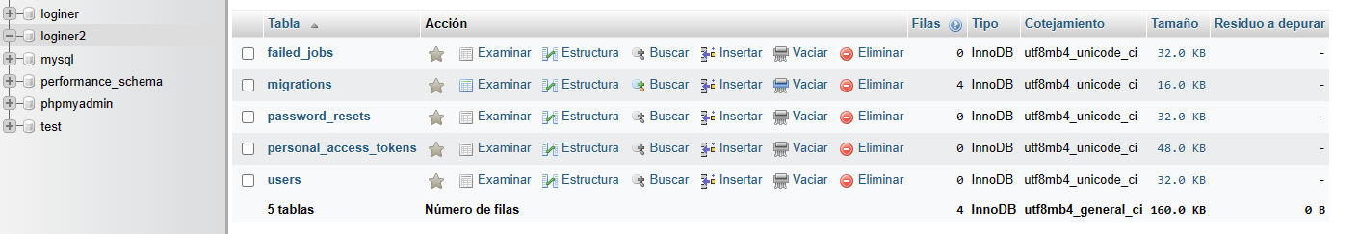
Bien, procedimiento realizado con éxito, finalmente, solo registrate e inicia sesión.
